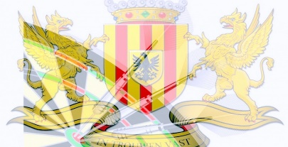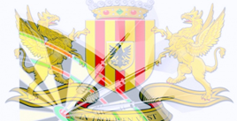
Mechelse Darts Liga
Hoofdzetel: Café “ t’ Klaverke” Dorp 2 , 2861 OLVWaver
ING bank BE93 3632 3242 4467
AANSLUITINGSFORMULIER NIEUWE SPELER OF VERANDERIN VAN PERSOONLIJKE GEGEVENS

Schrappen wat niet past
NIEUWE SPELER | VERANDERING VAN GEGEVENS | KOMT VAN EEN ANDERE PLOEG
 |  | Welke:

INFORMATIE BETREFFENDE DE SPELER
Ploeg
Naam
Voornaam
Straat + nummer
Postcode
Gemeente
Geboorte - datum
Nummer identiteitskaart
e-mail adres
Datum
Handtekening

IN TE VULLEN DOOR PLOEGSECRETARIS
Naam en Voornaam
Datum
Handtekening

VOORBEHOUDEN AAN HET MDL BESTUUR
DATUM |  | GOEDKEURING AANVRAAG
NIEUW LIDNUMMER |  | HANDTEKENING MDL

Ik heb de privacyverklaring gelezen en ik ben akkoord dat de MDL mijn gegevens bewaart en verwerkt.

( Gelezen en goedgekeurd ) Handtekening: speler

